安徽大学2000--2001学年度第二学期期终考试（A）卷
课程试题 系 专业 级
姓名 学号 得分

- 简答题（每小题5分，共40分）
1．用球坐标表示，粒子波函数表为 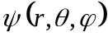 ，写出粒子在立体角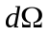中被测到的几率。

2．写出一维谐振子的波函数（包括归一化系数）和能级表达式。

3．写出长、宽、高分别为 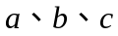的三维无限深势阱的能级和波函数。

4．给出如下对易关系：

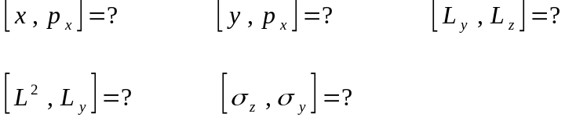
5. 粒子在一维势阱 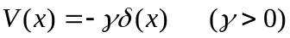
中运动，波函数为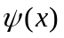，写出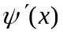的跃变条件。
6．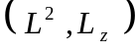 的共同本征函数是什么？相应的本征值又分别是什么？
7．一个力学量Q守恒的条件是什么（用式子表示）？
8．写出电子自旋 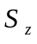 的二本征态和本征值。

- 计算题（共60分。9--11题各10分；12—14题各15分,但13或14题只要选做一题。）

9．设粒子处于一维无限深势阱
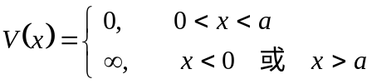
中，求处于定态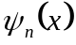中的粒子位置x的平均值。

10．一电子处于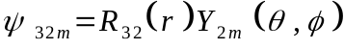 态，测力学量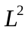，测值如何？在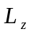表象中，自身的矩阵形式是什么？

11. 在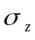表象中,求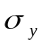的本征态。

12. 已知、分别为电子的轨道角动量和自旋角动量，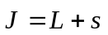为电子的总角动量。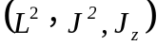的共同本征态为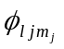。证明是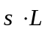的本征态，并就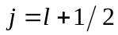和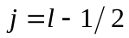两种情况分别求出其相应的本征值。

13. 氢原子的波函数（时刻）为
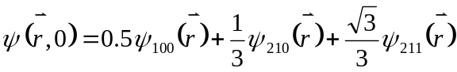,
求t时刻的平均能量，其中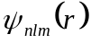为定态空间波函数。

14．一维运动粒子的状态是
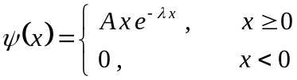
求：
(1) 归一化常数A；
(2) 粒子动量的几率分布；
(3) 粒子动量平均值。

